Комитет образования администрации городского округа «Поселок Агинское»
Муниципальное автономное учреждение дополнительного образования
«Агинский Дом детского творчества им.И.Д.Кобзона»
Городского округа «Поселок Агинское»

Конспект открытого занятия по хореографии
2 год обучения

Тема: «Прыжки в танце с мячом»

Разработала:
Гунгаева Цыцык Болотовна
педагог дополнительного образования

Агинское, 2023г.

Конспект открытого занятия по хореографии 2 год обучения

Тема: «Прыжки в танце с мячом»

Вид занятия: Обучающий

Тип урока: Урок закрепления умений и навыков.

Форма занятия: урок-репетиция, групповая (ансамблевая)

Цель урока: Создание условий для закрепления и отработки умений исполнения прыжка в танцевальной комбинации с мячом.

Задачи:
Предметные (Образовательные):
- учить правильно техническому выполнению прыжка во время исполнения танцевальной комбинации;
Метапредметные (Развивающие):
- развивать выносливость; координацию движений
- чувства ритма, синхронного исполнения движения
Личностные (Воспитательные):
- формировать чувство самоконтроля; чувство коллективизма;
- воспитывать умения эмоционального выражения.

Основные методы работы: метод показа (практический показ педагогом), метод иллюстративной наглядности (картинки); словесный (объяснение).

Средства обучения: наглядные иллюстрации, фонограмма танца с мячом, муз.центр, коврики и мячи на каждого ребенка и педагогу.

План урока:
- Вводно-мотивационная часть: приветствие, обозначение темы занятия – 5 мин.
- Подготовительная часть: разминка для ног – 10 мин.
- Основная часть: разбор и отработка прыжковой комбинации танца) – 15-20 мин.
- Заключительная часть: рефлексия – исполнение танца под музыку, опрос, рекомендации, поклон) – 4-5 мин.

Структура занятия

Этапы занятия | Деятельность педагога | Деятельность воспитанника | методы, приемы | примечание
Вводно-мотивационная часть занятия | - приветствие, создание положительного эмоционального настроя. | - настраиваются на занятие, отвечают на вопросы педагога | Беседа
Подготовительная часть | - практический показ, ведение счета, контроль за выполнением, исправления ошибок. | - выполнение разминки под счет, самоконтроль | Показ педагогом, объяснения
Операционно-содержательная часть занятия | - демонстрация картинок исполнения прыжка, разъяснение выполнения движения, ведение счета  - ведение счета, контроль  - Показ, объяснение, разъяснение правил игры. | - просмотр, выполнение под счет  - самоконтроль во время исполнения спиной к экрану  Игра "Будь внимателен" | Иллюстрированный показ, показ педагогом  - снятие напряжения глаз, развитие самоконтроля | Иллюстрации (картинки)  Мячи на каждого ребенка
Рефлексивно-оценочная часть занятия | Включение музыки, контроль за исполнением детей | - исполнение танцевальной композиции под музыку - 1-ой части танца | опрос, оценка занятия | флешноситель с музыкой.

Конспект занятия.

1. Вводно-мотивационная часть.
Оргмомент. Приветствие всех участников занятия. Поклон.
- Как вы думаете, есть ли у мячей настроение? (ответы детей)

МОЙ МЯЧ стихи: Самуил Маршак

Мой весёлый, звонкий мяч,
Ты куда помчался вскачь?
Жёлто красно голубой,
Не угнаться за тобой.
Я тебя ладонью хлопал –
Ты скакал и звонко топал.
Ты пятнадцать раз подряд
Прыгал в угол и назад,
А потом ты покатился
И назад не воротился.
Побежал ты в огород,
Докатился до ворот,
Подкатился под ворота,
Добежал до поворота.
Там попал под колесо,
Лопнул, хлопнул – вот и всё

- А теперь скажите мне, какое настроение мяча в этом стихотворении?
- А какое сейчас настроение у наших мячей? как вы думаете? (ответы детей)
- Сегодня предлагаю вам придать настроение нашим мячам.

2. Подготовительная часть.
Разминка по кругу:  С мячом | - ходьба по кругу, по ходу друг за другом берут мячи.  - Шаг на высоких полупальцах (мяч в руках, руки вытянуть вперед) с чередованием на пятках (мяч в руках, поднять наверх)  - Шаг с высоким подниманием колена (мяч в руках, руки вытянуть вперед)  - Марш на месте (мяч в руках, поднять наверх), на последний счет остановиться.  - перестроение в шахматный порядок лицом к зеркалу из рисунка круг. | Контроль за коленями, высокими полупальцами,  Контроль за вытянутыми руками, корпусом  Ведение счета, перестроения.
Разогрев для ног: | - releve по 1 п.н. в чередовании с деми плие.  - растяжка ног из положения на пяточке - наклон вперед к вытянутой ноге на пяточке.  - упражнения для развития стопы из положения на пальцах с demi plie.  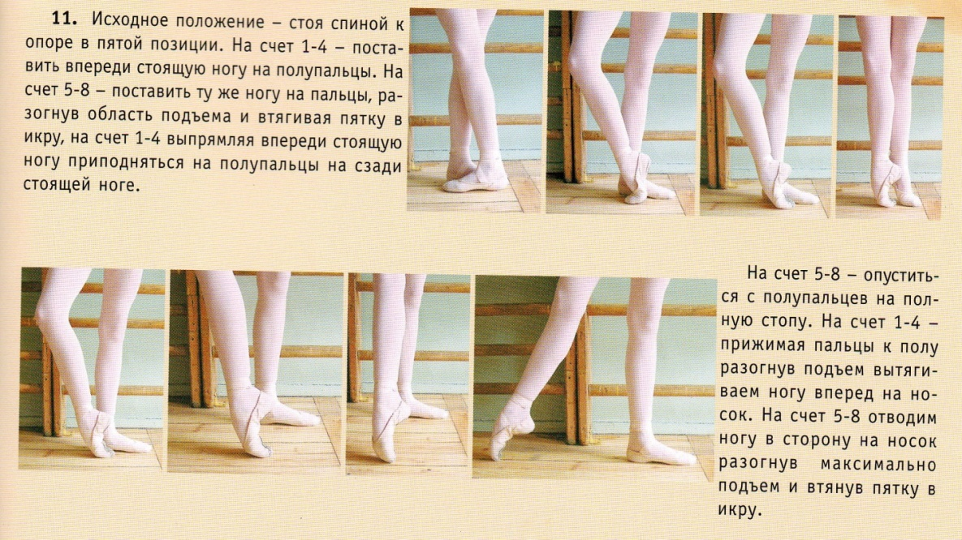  - плие по 2 широкой позиции (разогрев тазобедренных суставов)  -развороты бедра из закрытого положения в выворотное (нога поднимается до положения ретирэ)  - маленькие прыжки по свободной позиции (для общего разогрева всех мышц ног) | Контроль за вытянутыми коленями, включения работы мышц с целью разогрева  Контроль за правильным положением стопы и колена. Контроль за корпусом  Контроль за равновесием на одной ноге.  Контроль за высотой, натяжением ног в воздухе.

3. Операционно-содержательная часть.
Разбор и отработка прыжковой комбинации танца | - внимательно посмотрите на картинку. Как вы думаете на какое танцевальное движение похоже в танце с мячом? Покажите пожалуйста (показ детей). Молодцы, спасибо большое  - Как вы думаете чего не хватает в наших прыжках? (Ответы детей)  - А чтобы прыгать высоко что надо делать? (затягивать носочки, вытягивать колени, зажимать мышцы ягодиц и до прыжка и после прыжка делать demi plie - которое выполняется с целью толчка для прыжка, и самое главное дышать!!!! носом и ртом одновременно)  - Давайте вместе со мной выполним  пауза для восстановления дыхания - вдох-выдох2 раза.  - А теперь, попробуйте выполнить этот же прыжок только ко мне спиной и под музыку. Не забывайте, что надо натянуть носочки, колени, зажимать мышцы ягодиц, и исполнять с чувством полета. (выполнение задания детьми) Только очень аккуратно, если трудно или не понятно, остановитесь, посмотрите на других.  Дыхательное упражнение на расслабление  Вдох 1-2-3, Выдох 1-2-3-4-5-6-... В дыхании на расслабление играет выдох. Поэтому самое простое упражнение - сделать выдох длиннее вдоха. Дышим носом, делаем обычный вдох и отсчитываем мысленно и равномерно, сколько он займет. Можно считать по пульсу, можно просто отсчитывать "раз-два-три...". Допустим, вдох прошел на 3 счета, значит, выдох, равномерный, постепенный и спокойный, должен идти от 5 счетов и дальше, насколько это позволяют легкие.  игра "Будь внимателен". Игроки становятся в круг, у каждого в руках мяч. На счет "1, 2, 3" ударяют мячом о пол одной (правой) рукой. На счет "4" выполняя шаг влево, ловят мяч соседа. То же самое выполняется с левой руки, шагая вправо. | Подвести детей к картинкам.  Подвести к подсказке, показав еще раз картинки - воздушности, легкости, высоты.  (исполнение вместе с педагогом, счет: одна 8-ка.  Наблюдение за исполнением.  Контроль за техникой исполнения.  Ведение счета.  Ведение счета. Наблюдение.

4. Рефлексивно-оценочная часть.

Рефлексия – исполнение танцевальной композиции под музыку - 1 части танца.
- с каким настроением танцевал мяч? (ответы детей) а почему у него такое настроение? (как вы считаете у вас получается прыгать высоко, вытягивать ноги, за чего получается, что не получается и над чем надо поработать)
поклон.

